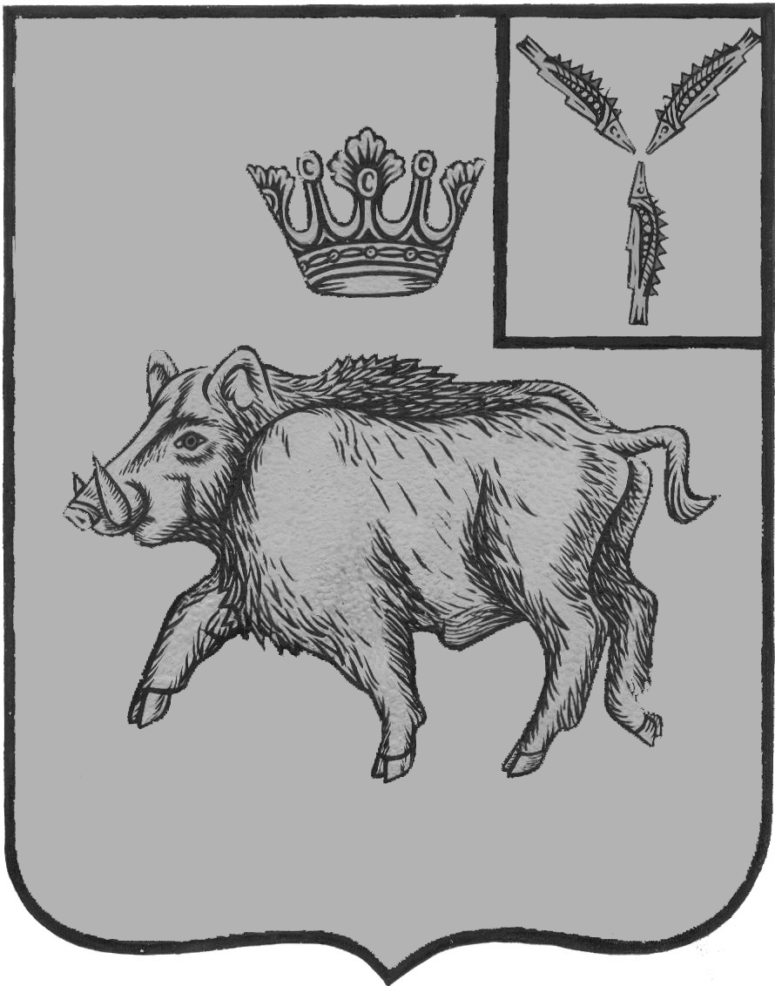
АДМИНИСТРАЦИЯ
БОЛЬШЕОЗЁРСКОГО МУНИЦИПАЛЬНОГО ОБРАЗОВАНИЯ
БАЛТАЙСКОГО МУНИЦИПАЛЬНОГО РАЙОНА
САРАТОВСКОЙ ОБЛАСТИ
ПОСТАНОВЛЕНИЕ
от 26.03.2024 № 15

с. Б-Озерки

О мерах по усилению пожарной
безопасности в весенне-летний
пожароопасный период 2024 года

Во исполнение Федерального закона от 21.12.1994 № 69-ФЗ «О пожарной безопасности», а также для создания условий, обеспечивающих надежную противопожарную защиту объектов с массовым пребыванием людей, жизнеобеспечения жилого сектора и своевременной подготовки к весенне-летнему пожароопасному периоду 2024 года, руководствуясь Уставом Большеозёрского муниципального образования,
ПОСТАНОВЛЯЮ:
1.Утвердить противопожарные мероприятия на весенне-летний период 2024 года согласно приложению.
2. Рекомендовать руководителям организаций и учреждений всех форм собственности принять меры по противопожарной защите объектов, обеспечить требования пожарной безопасности.
3. Контроль за исполнением настоящего постановления оставляю за собой.

Глава Большеозёрского
муниципального образования С.А.Сибирев

Приложение
к постановлению администрации
Большеозёрского муниципального
образования
от 26.03.2024 года № 15

Мероприятия
по пожарной безопасности на объектах предприятий, организаций, учреждений, объектах сельскохозяйственного назначения и жилых домов на весенне-летний период 2024 года по Большеозёрскому муниципальному образованию.

№ | Цели задачи мероприятий | Сроки исполнения мероприятий | Ответственные
1. | Рассмотреть вопрос об усилении пожарной безопасности в 2весенне-летний период, на заседании КЧС и ОПБ при администрации Большеозёрского муниципального образования | весь период | Председатель КЧС и ОПБ
2. | Рекомендовать личному составу противопожарного поста с.Б-Озери и пожарной команды с.Столыпино быть в готовности к проведению противопожарных мероприятий и ликвидации возникновения пожаров | весь период | Старший водитель ПП с.Б-Озерки (по согласованию) и водитель ПК с.Столыпино
3. | Рекомендовать руководителям хозяйств, главам КФХ произвести работу по приведению в исправное состояние всех видов техники, возможной для использования при тушении пожара | март | Руководители хозяйств, главы КФХ (по согласованию)
4. | Иметь запас ГСМ на случаи тушения пожаров | весь период | Администрация Большеозёрского муниципального образования, руководители хозяйств (по согласованию), главы КФХ(по согласованию)
5. | Усилить контроль за работой осветительных приборов, электропроводки и электрооборудования в особо пожароопасный период | весь период | Руководители организаций и предприятий (по согласованию)
6. | Принять меры по приведению пожарных водоемов, подъездных путей и пожарных гидрантов в надлежащее состояние | весь период | Администрация Большеозёрского муниципального образования, балансосодержатели
7. | Рекомендовать руководителям всех форм собственности провести инструктаж по соблюдению правил пожарной безопасности в весенне-летний период в трудовых коллективах | март | Руководители всех форм собственности (по согласованию)
8. | Жителям сел Большеозёрского муниципального образования:  - организовать уборку своих подворий и прилежащих территорий от остатков соломы, навоза, сухой травы и другого сгораемого мусора;  -иметь первичные средства пожаротушения (согласно рекомендациям администрации Большеозёрского МО) | апрель,  май | Домовладельцы
9. | Усилить разъяснительную работу среди населения по предупреждению и недопущению пожаров путем проведения бесед с населением, уделив особое внимание лицам из неблагополучных семей, многодетных семей, одиноких престарелых граждан размещения информационного материала в местах массового скопления людей и в районной газете «Родная Земля» | периодически | Администрация Большеозёрского муниципального образования,  старосты сёл
10 | Провести собрание со старостами сел по вопросу взаимодействия с населением по профилактике предотвращения пожаров, а в случае их возникновения организация их тушения | март | Администрация Большеозёрского муниципального образования, старосты сёл

Верно: главный специалист администрации
Большеозёрского муниципального
образования Н.Н.Симакова

